**Малоизвестные пляжи атлантического побережья провинции Буэнос-Айрес 🏖️**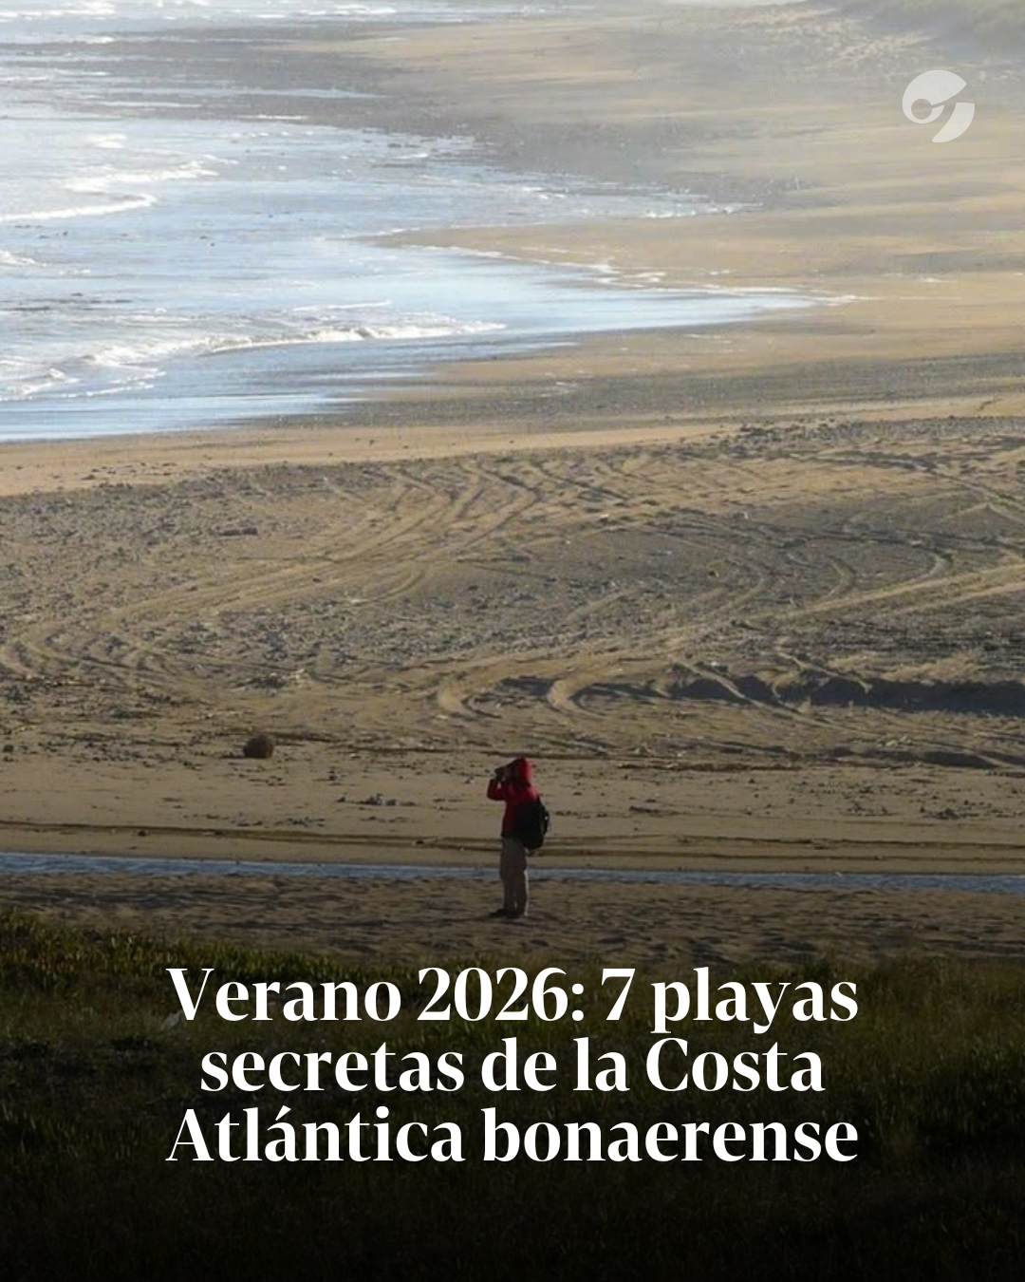

Путешествие по спокойным, малолюдным курортам протяжённостью более 900 километров — идеальное место для отдыха вдали от крупных туристических центров.

**Пунта-Меданос**

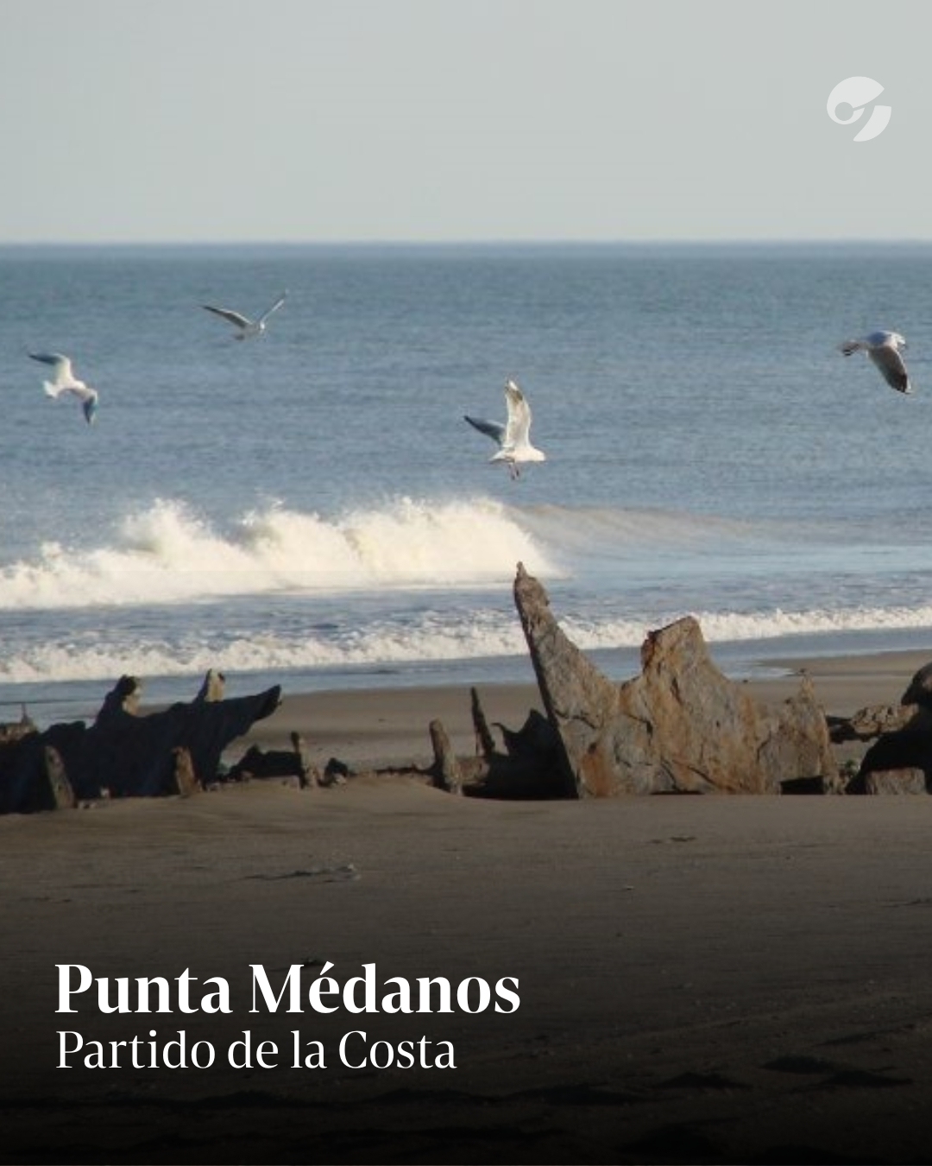 Дюны высотой до 30 метров, сэндбординг, рыбалка и исторический маяк 1893 года в дикой местности без инфраструктуры, на границе округа Коста и Пинамара.

**Колония-Марина**

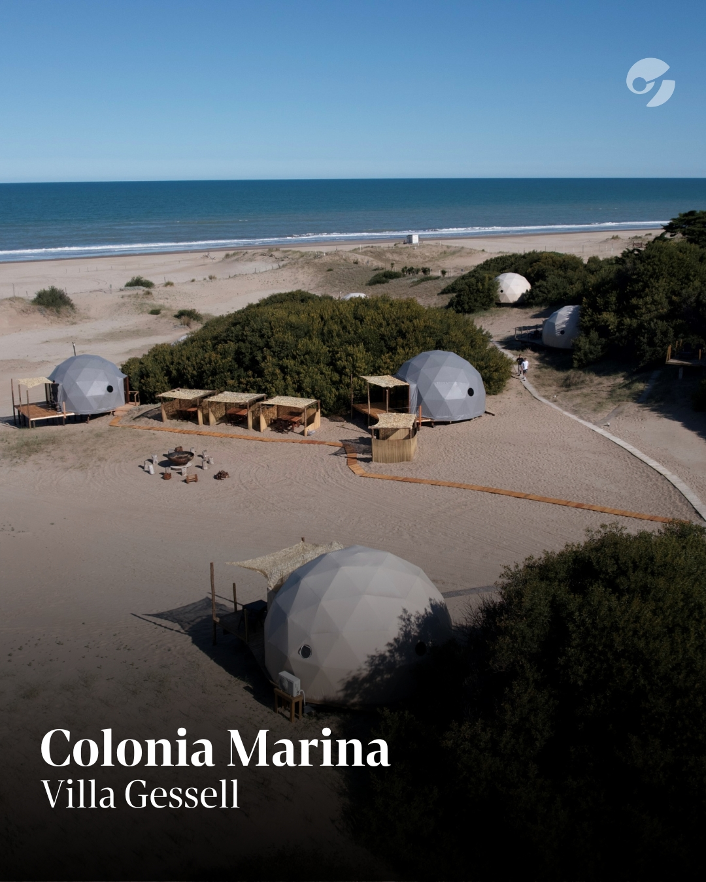 Полускрытый курорт среди леса и дюн, с подъездом по песчаным дорогам и первым в стране глэмпингом прямо у моря, на юге Вилья-Хесель.

**Сан-Эдуардо-дель-Мар**

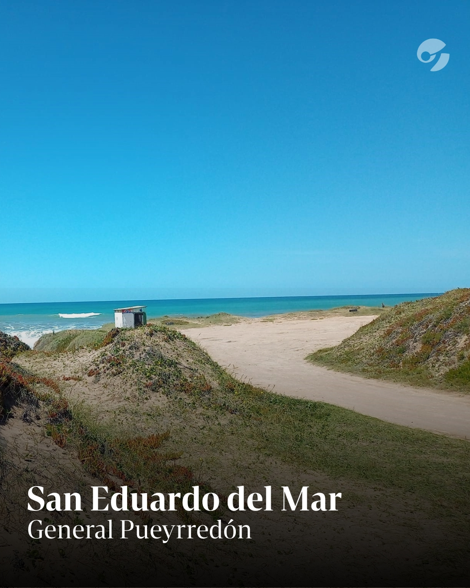 Тихое семейное место с утёсами и размеренным ритмом маленького городка, на прибрежной трассе между Мар-дель-Платой и Мирамаром.

**Сентинела-дель-Мар**

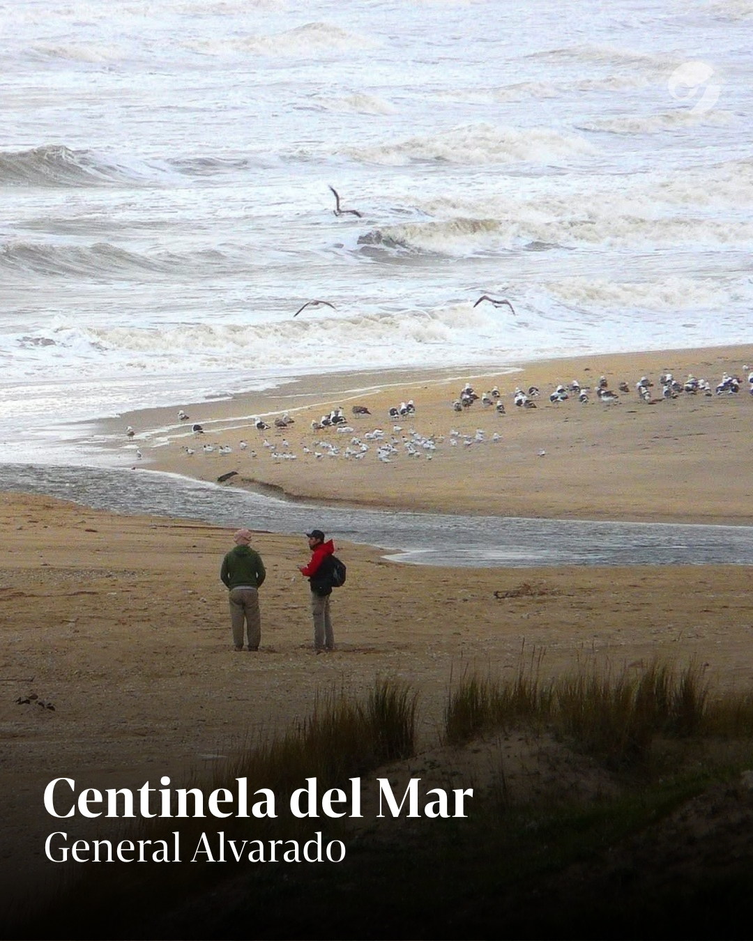 Миниатюрный курорт с утёсами, высокой природной ценностью и прибрежной полосой, объявленной провинциальным природным заповедником.

**Аренас-Вердес**

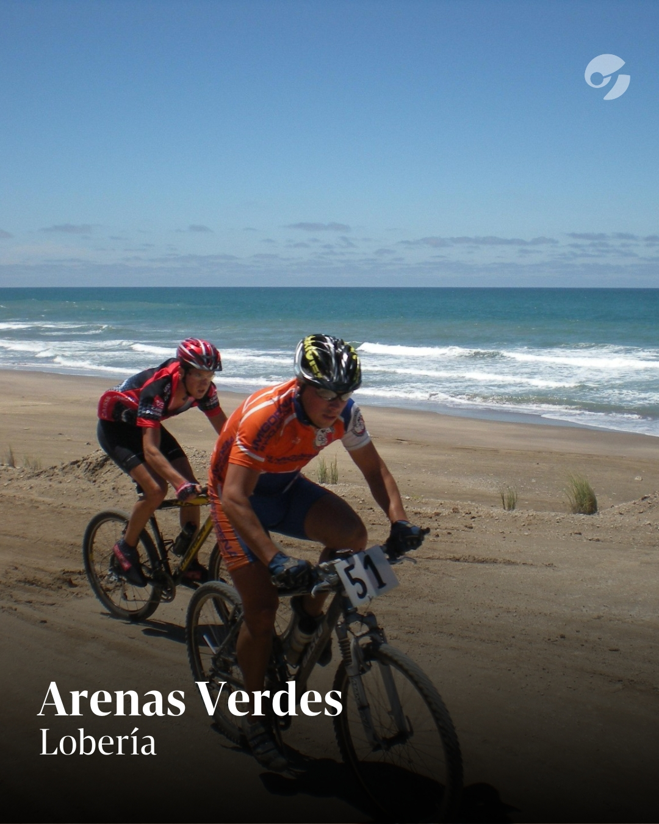 Широкие пляжи, лес, кемпинги и волны, идеально подходящие для сёрфинга, в округе Лоберия.

**Лос-Анхелес**

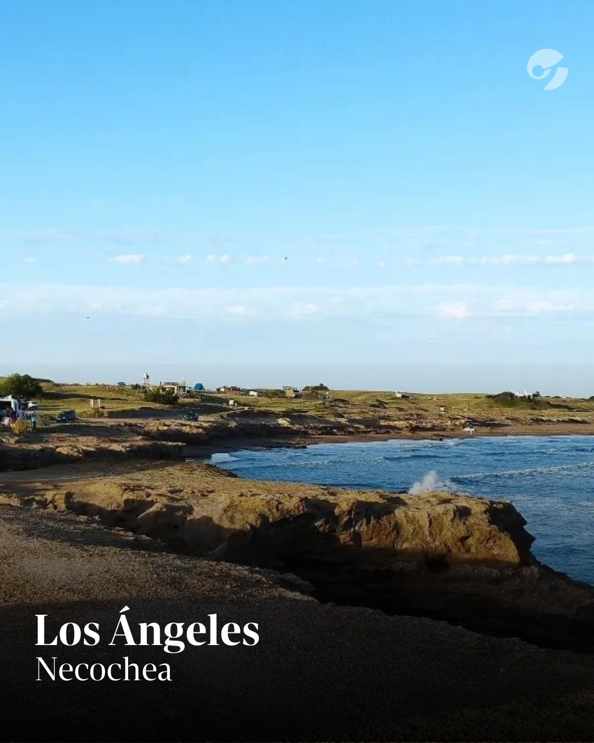 Побережье с дюнами и скалами, популярное среди любителей спортивной рыбалки, недалеко от Медано-Бланко, в районе Некочеа.

**Арройо-Пареха**

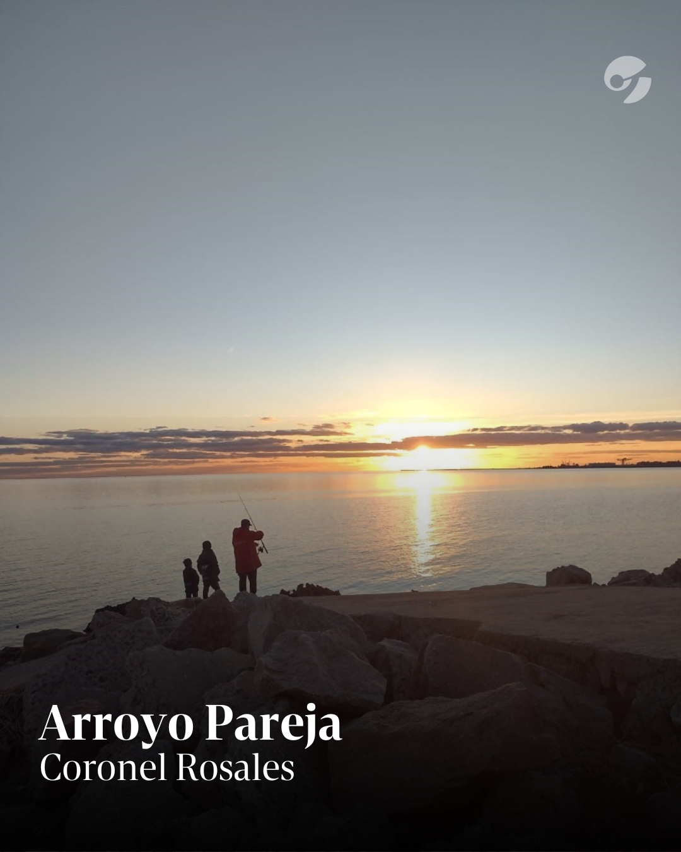 Небольшой исторический курорт рядом с портом Пунта-Альта, известный ловлей крупных акул.

Источник <https://www.clarin.com/>